微生物燃料电池
程双毅__18307130005
前言：
本次主题要求为“行”，起初将目光聚焦在了生物石油上，例如中国石油已经开始商业销售生物汽油和柴油。但随着搜集资料的过程，发现燃料电池方向是目前非常前沿的领域，而微生物更是我们课堂中屡屡提到的生物功臣，因此虽然微生物燃料电池如今主要的应用方向并不在出行方面，但相信随着技术的不断发展和提高，其效益和能量将能够驱动我们的交通工具，成为人们出行中不可或缺的部分，所以想借此以新的角度，来认识微生物，认识燃料电池。

技术原理：
微生物燃料电池(Microbial Fuel Cell，MFC)是一种利用微生物将有机物中的化学能直接转化成电能的装置。在1911年，Potter等将金属铂置于富含酵母和大肠杆菌悬浮液中发现有微弱的电流产生，首次利用微生物产电。但在此后很长的一段时期内，相关研究陷入停滞，20世纪70年代，一种可直接将电子传递给固体电极的微生物被发现，使得MFC成为新的研究热点。
MFC是一种较为特殊的燃料电池。以典型的双室微生物燃料电池为例，MFC由阴极区和阳极区组成，阳极槽保持厌氧，阴极槽保持有氧，质子交换膜等作为分隔材料隔开两个区域，H+离子可以自由通过质子交换膜，氧气则截留在阴极槽。阳极的产电微生物通过代谢将底物氧化，产生电子、质子和二氧化碳。底物在氧化过程中释放的质子与电子基本以NADH2与FADH2形式存在，电子可分别以细胞直接接触、纳米导线传递和中介体转移3种方式递给最终受体，并与质子在阴极和氧气发生反应生成最终的反应产物——水。以葡萄糖作为底物，MFC的生化反应如下：
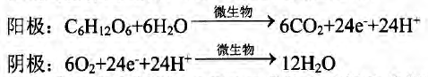
按电子传递方式划分，MFC可分为介体微生物燃料电池和无介体微生物燃料电池。介体微生物燃料电池是在阳极室中加入外源电子中介体，如中性红、二磺酸盐(AQDS)、甲基紫、可溶性醌等。由于外源中介体物质价格较高且容易流失，部分介体还具有毒性，限制了介体微生物燃料电池的发展和应用。目前，MFC研究主要集中在无介体微生物燃料电池上。
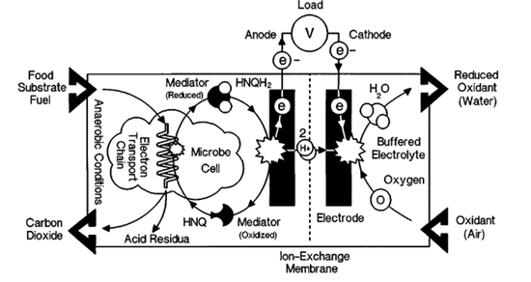
MFC启动后前期产生的电流很低，随着生物量的积累，电流会逐渐升高。MFC本质上通过获取微生物代谢过程产生的电子产生电流。MFC的输出功率基本取决于电子在和电极间的传递效率、电解液电阻和电化学反应动力学因素。由于MFC不属于热机系统，能避开卡诺循环的热力学限制，MFC理论上将化学能转变为电能的效率可接近100％。
MFC与其他传统燃料电池最根本区别在于阳极反应以铂催化而是由微生物催化，产电微生物是核心要素。在MFC系统中，底物经产电微生物氧化、产生的电子经外电路传输最终产生电流。产电微生物来源较为广泛，主要包括河底底泥、厌氧颗粒污泥等。近年来发现，单一菌种电流输出较低，而天然厌氧环境下混合菌种经过驯化后可以使输出电流成倍增加。利用天然厌氧环境中的混合菌进行接种己成为最常见的接种形式。经国内外文献调研，产电微生物的种类较为分散，包括细菌、古菌和酵母菌，但主要来自于细菌域，且多为兼性厌氧菌，主要分布在变形菌、酸杆菌和厚壁菌三大细菌分支。

技术应用：
有机废水处理是MFC最具应用潜力的方向。常见的废水的处理技术主要有好氧生物处理技术和厌氧生物处理技术。好氧生物处理技术需要消耗大量的能量，厌氧处理工艺虽然可以产生甲烷，但由于甲烷较难回收利用，无法实现能源的回收。MFC兼具污水处理厂厌氧池和曝气池的特点，还可产生电能，可以作为一种废水生物处理技术。MFC可利用废水中的有机质产电，且可利用的有机物范围较广，可处理各种浓度的有机废水，甚至难降解的有机废水。生物修复方向是MFC另一个极具发展潜力的方向。通常情况下，生物修复过程需加入电子供体或电子受体支持微生物的呼吸促进有毒污染物的生物降解。MFC可利用微生物将电极作为电子供体或电子受体去除环境中的污染物达到修复的目的，同时还可避免二次污染。此外，MFC在其他领域也具有较好的应用前景。如MFC可帮助解决人体植入装置的能源供应问题，MFC可利用体液或血液中葡萄糖和乳酸等作为底物，提供电力；MFC还可应用于偏远地区无线数据传输和太空站废物循环利用等。由此可见，MFC在未来将有希望参与到水上航行和空天航行的过程中来，不管是简单的环境净化，还是技术不断发展之后作为能源来使用。

技术优缺点：
微生物燃料电池具有较好的应用前景。微生物燃料电池反应条件温和，安全性强，清洁高效，基本可实现零排放。目前微生物燃料电池领域的研究己取得了初步成果。与现有的其它利用有机物产能的技术相比，微生物燃料电池具有操作上和功能上的优势：首先，它将底物直接转化为电能，保证了具有高的能量转化效率；其次，不同于现有的所有生物能处理，微生物燃料电池在常温环境条件下能够有效运作；第三，微生物燃料电池不需要进行废气处理，因为它所产生的废气的主要组分是二氧化碳，一般条件下不具有可再利用的能量；第四，微生物燃料电池不需要输入较大能量，因为若是单室微生物燃料电池仅需通风就可以被动的补充阴极气体；第五，在缺乏电力基础设施的局部地区，微生物燃料电池具有广泛应用的潜力，同时也扩大了用来满足我们对能源需求的燃料的多样性。
但其一定还是存在缺点的。如何提高MFC的产电效率和输出能量密度，并放大使其真正工业化，还需要进一步的研究。但我们可以看到这些问题正逐渐得到优化，例如新型的三维电极材料正大放异彩，有效地提高其能量和效益。

